SLOVENŠČINA – 9. RAZRED – SKUPINA ZUPAN 31. 3. 2020

Opis poti
Vaša besedila so večinoma primerna, nekateri pa ste pozabili zapisti, kaj ob poti lahko vidite.
Če ste si izbrali dolgo pot in vključili avtocesto, je premalo, če napišeš le, da se pelješ po avtocesti in prideš npr. do Ljubljane.
Kraje je treba tudi poimenovati; sicer ne veš, od kod in kam si prišel (npr. od Bl.D. do Begunj).
Nekateri ste pozabili dodati skico poti.

Enej, Arnel, Aljoša, Nives – čakam še vaše opise!

Rešitve nalog iz DZ (str. 16./29.-33.):
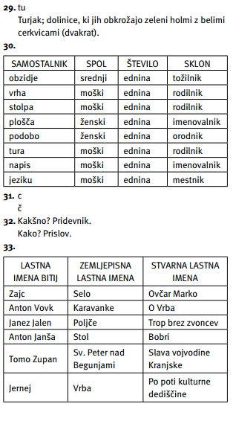
Rešitve nalog s spleta si lahko preverjal sproti.

Danes in jutri bomo pa ponovili, kar že vemo o dveh ločilih, na kateri največkrat nismo preveč pozorni, in sicer sta to pomišljaj in tri pike. Nekaj stvari pa bomo spoznali tudi na novo.
Pri nalogah, ki jih boš reševal, bodi pozoren predvsem na vse presledke!
Danes reši naloge str. 26-28/1.-10.

